Praktikum Jaringan Komputer
Praktikum Minggu Ke-12
Studi Kasus Perancangan Jaringan Komputer
Meliputi Perancangan Http Server Dan Dns Server



Oleh : Fariz Taufiqul Hafidz
Nim : L200210192
Kelas : H

PROGRAM STUDI TEKNIK INFORMATIKA
FAKULTAS KOMUNIKASI DAN INFORMATIKA
UNIVERSITAS MUHAMMADIYAH SURAKARTA
2023
- Dasar Teori
Perancangan jaringan komputer merupakan hal yang sangat penting dalam sebuah instansi yang sudah menerapakan sistem komputer dalam pengelolaannya. Perancangan jaringan komputer harus sesuai dengan kebutuhan instansi terkait. Salah satu instansi yang banyak menerapkan jaringan komputer adalah di bidang pendidikan, terutama di universitas. Biasanya universitas menerapakan jaringan komputer untuk mengelola DNS server dan WEB server sendiri. Diharapkan dari praktikum ini mahasiswa dapat merancang DNS server dan HTTP server menggunakan packet trecer.

- Analisa dan Kebutuhan Sistem
Coba buat interkoneksi antara 3 buah network yang terhubung pada sebuah router. Di network-1 terdapat DNS Server dan 1 workstation, di network-2 terdapat HTTP Server (pada domain ilkomupi.com) dan 1 workstation, di network-3 terdapat HTTP Server (pada domain pendilkomupi.com) dan 1 workstation. Lakukan konfigurasi sedemikian sehingga setiap workstation bisa mengakses layanan server-server yang ada pada tiga network tersebut.

- Topologi jaringan
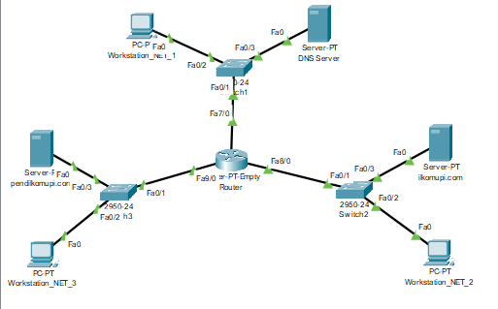

- Konfigurasi alamat IP pada workstation, server, switch, dan router

  - Network station 1
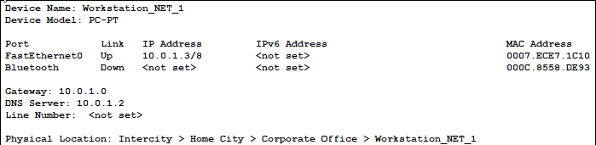
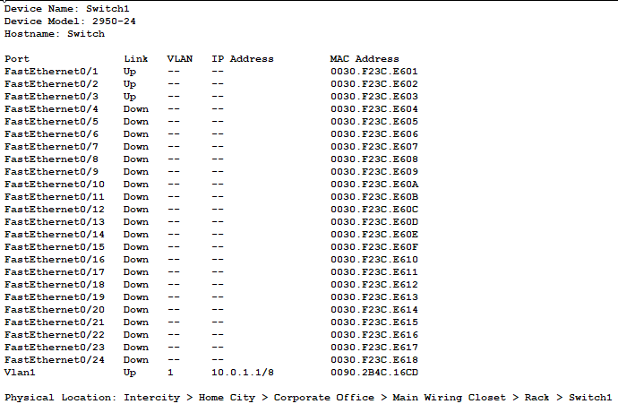
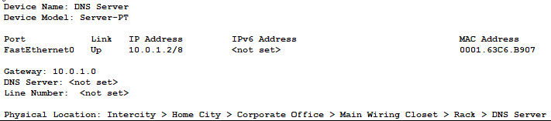

  - Network station 2
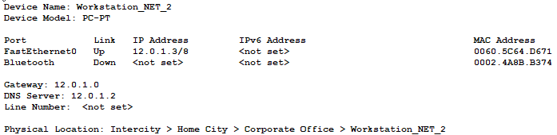
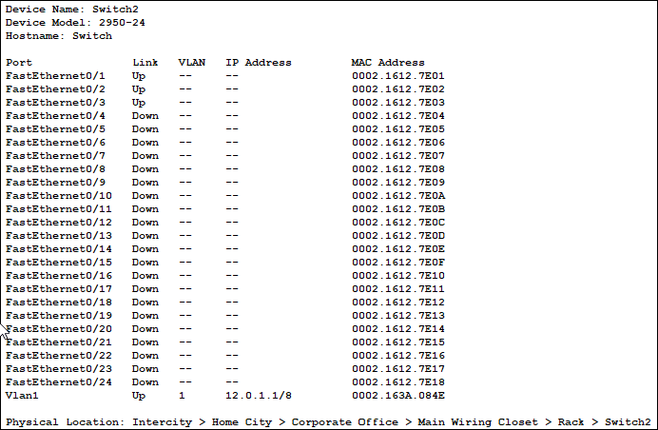
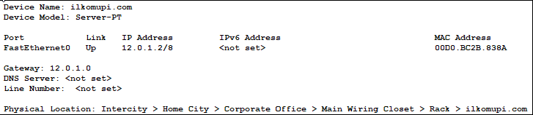

  - Network station 3
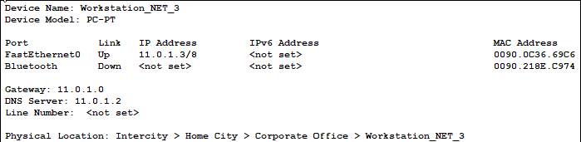
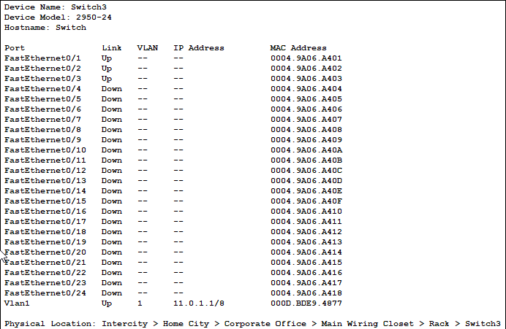
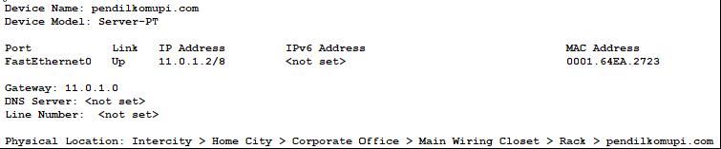

  - Router
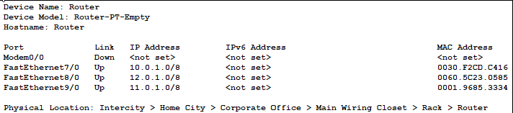

- Konfigurasi router rip
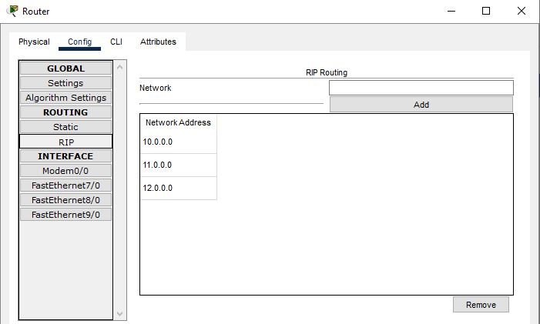

- Konfigurasi HTTP dan DNS pada server dns, ilkomupi, dan pendilkomupi

  - HTTP
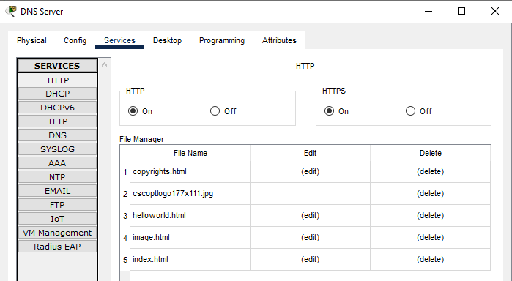

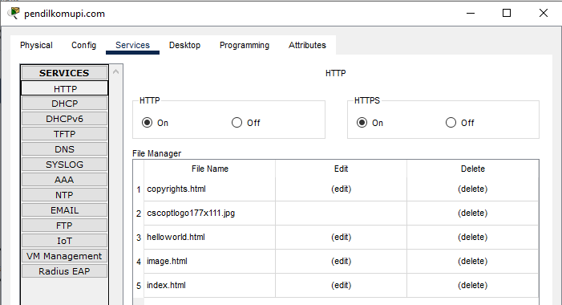
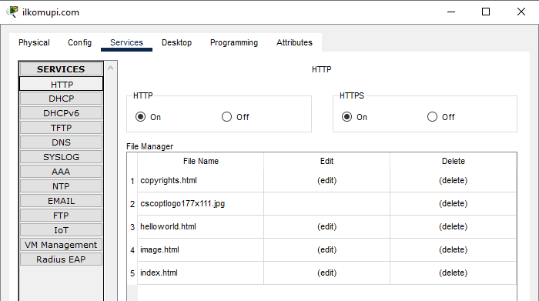

  - DNS
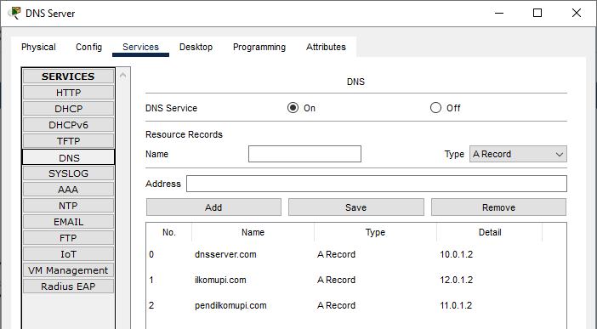
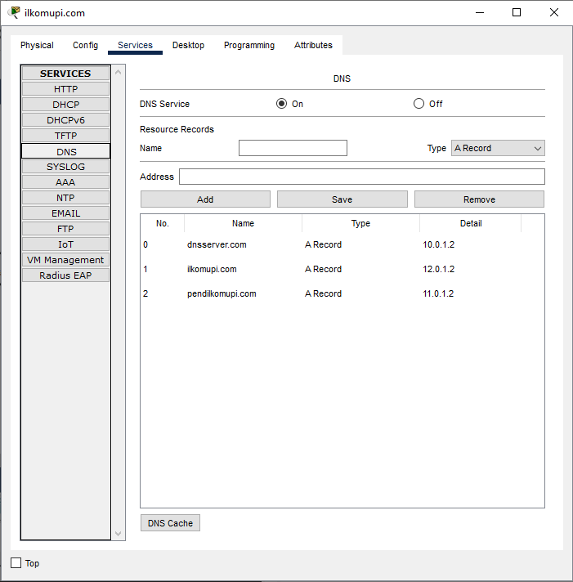

- Check alamat domain dnsserver.com, ilkomupi.com, dan pendilkomupi.com pada masing-masing workstation

  - Workstation 1
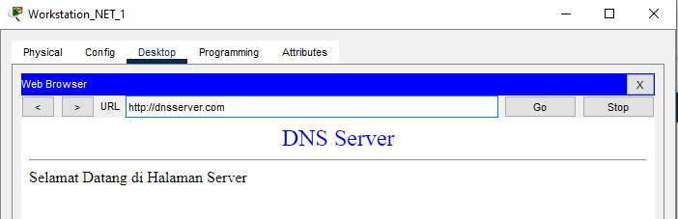
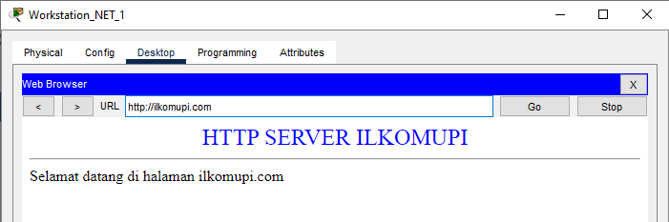
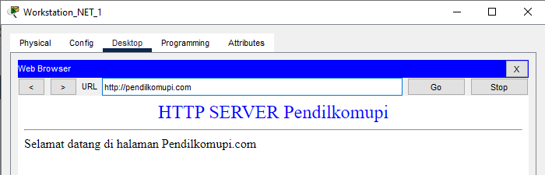

  - Workstation 2
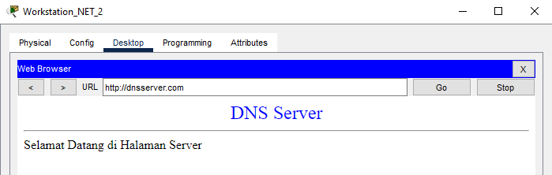
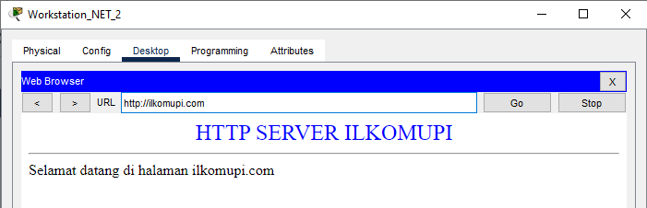
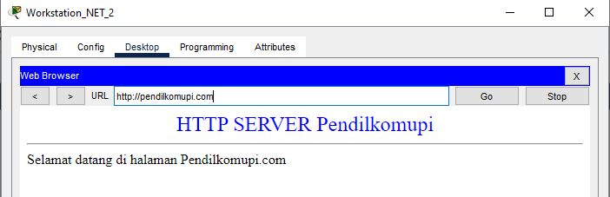

  - Workstation 3
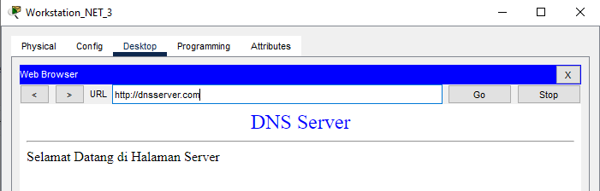
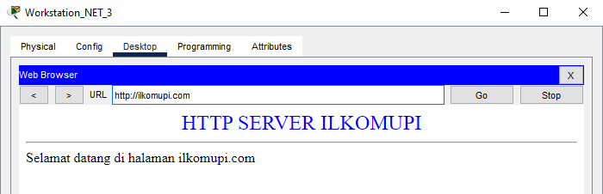
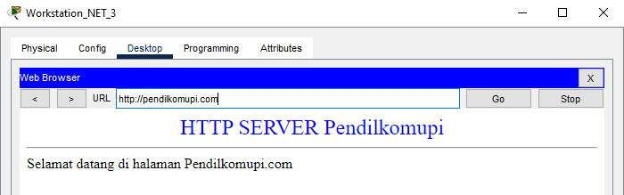

- Kesimpulan
Jadi, setelah melakukan percobaan dan analisa pada kegiatan praktikum diatas dapat disimpulkan bahwa :
- Dalam merancang HTTP dan DNS server diperlukan konfigurasi alamat ip dan network yang tepat agar semua device dapat saling terhubung dan berkomunikasi.
- Proses konfigurasi DNS dilakukan pada semua server pada network station 1, 2, dan 3
- Setiap network station harus saling terhubung dan dihubungkan melalui router.

